Motto: „Sahul este cel mai minunat mijloc de disciplinare a gandirii, de ordonare a domeniilor de cunoastere si de recreatie a spiritului. Este un Univers comprimat pe 64 de patratele.”
(Nicolae Iorga)

SAH SI MATEMATICA

Octavia Potocean –profesor C.N. ,, Moise Nicoara”

Sorin Dumitrică –profesor C.N. ,, Elena Ghiba Birta”

Capitolul I
1.Introducere :
Se spune ca sahul este un sport al mintii. Parerile sunt impartite. Ce stim insa cu certitudine?
Stim ca pe tabla de 64 de patratele se afla niste piese. Acestea nu se muta nicidecum singure, este deci nevoie de o minte care sa coordoneze miscarea lor. Exista reguli, dar exista totodata si o multime de variante de campuri in care putem muta o singura piesa. Aici intervine creativitatea, imaginatia. Cu fiecare mutare, jucatorul isi creeaza din ce in ce mai multe planuri, ia decizii si isi formeaza strategii.
Memoria are de asemenea un impact major asupra jocului. Nu putem relua aceleasi calcule la nesfarsit, pentru ca fiecare mutare poate schimba cursul jocului. Avem intreaga minte antrenata. Ce obtinem?
Raspuns: putere de concentrare, capacitate de memorare, idei creative, gandire strategica, putere de decizie, si deci, cresterea increderii in fortele proprii. Dincolo de piese si de campurile albe si negre, aceasta ar putea fi o definitie a sahului.
2. De ce ar trebui sa joace sah copiii – 10 motive
Jocul de sah a captivat mintea umana de foarte multi ani incoace. Care este motivul ? Simplu, sahul este distractiv…. Principalul motiv pentru care copiii ar trebui sa joace sah este ca acesta este distractiv.
In ultimii ani au aparut multe studii educationale si psihologice care au examinat beneficiile pe care le au copiii de pe urma practicarii jocului de sah. Iata 10 argumente pentru care copiii ar trebui sa joace sah :
1.) Sahul ajuta la cresterea coeficientului de inteligenta (IQ).
2.) Sahul ajuta la rezolvarea problemelor de la diferite materii, la scoala; copii invata cum sa ia decizii dificile si abstracte in mod independent.
3.) Sahul ajuta la imbunatatirea urmatoarelor abilitati: citire, memorie, limbaj, abilitati matematice.
4.) Sahul incurajeaza gandirea critica, creativa si originala.
5.) Prin sah se exerseaza luarea de devizii rapide si exacte sub presiunea unei limite de timp de gandire, o calitate care ajuta pe copii sa obtina rezultate mai bune la examene la scoala.
6.) Datorita sahului, copiii invata sa gandeasca logic si eficient, si invata sa faca ‘cea mai buna’ alegere dintr-un numar mare de optiuni.
7.) Sahul este o provocare pentru copiii inzestrati cu inteligenta, in timp ce copiii cu rezultate mai slabe la scoala invata sa studieze.
8.) Sahul demonstreaza importanta elaborarii unui plan, a concentrarii, si arata consecintele deciziilor luate.
9.) Sahul este practicat de catre baieti si fete indiferent de abilitatile naturale sau de mediul socio-economic..
10.) Sahul este distractiv si este o foarte buna forma de dezvoltare sociala.
Suntem siguri ca toti parintii pot vedea beneficiile practicarii sahului de catre copii!
3.Şahul în şcoală...O initiativa laudabila !
Un grup de europarlamentari din mai multe ţări membre a redactat Declaraţia scrisă nr. 50/2011 referitoare la implementarea programului „Şahul în şcoală” în sistemul de învăţământ din Uniunea Europeană, se arată într-un comunicat al FR de Şah.
Având în vedere că practicarea şahului aduce numeroase beneficii copiilor, faptul că acesta este un sport accesibil tuturor grupelor sociale, documentul invită Comisia Europeană şi statele membre să sprijine programul „Şahul în instituţiile de învăţământ”.
Programul „Şahul în şcoală” este realizat împreună cu Federaţia Europeană de Şah (European Chess Union, http://www.europechess.net/) şi de Fundaţia Kasparov Europa (Kasparov Chess Foundation Europe http://www.kcfe.eu/).
Ca o parere personala, aceasta initiativa trebuie salutata.Poate ca este bine sa invatam elevii si sa gandeasca, iar sahul este un joc al mintii ce se preteaza la acest lucru.Ca sa fiu sincer nu prea am vazut in ultimul timp o popularizare a jocului de sah in mass-media iar acest lucru se simte.Nu stiu cati dintre tinerii de astazi stiu sa aseze corect piesele pe o table de sah, nu stiu cati dintre ei cunosc faptul ca “pat” inseamna si altceva decat ce ne prezinta televiziunile de astazi.Imi amintesc ca in copilarie jucam sah atat la gimnaziu cat si la liceu.Atunci se organizau campionate scolare si cei mai buni erau premiati.Imi amintesc ca, in adolescenta jucam sah impreuna cu cativa prieteni si ca multe dintre aceste partide ne “ocupau” zile intregi din vacanta de vara.De curiozitate am intrebat elevii de la clasa a V-a daca stiu sa joace sah.Doar unul mi-a spus ca a jucat in mod organizat dar ca acum nu mai practica.Cum investitia pentru a juca sah este minima si cum multe dintre orele de educatie fizica se desfasoara iarna in clasa, poate ca ar fi bine daca in timpul acestor ore elevii ar juca sah.Cu siguranta ca, in felul acesta ar descoperi care este diferenta dintre Counter Strike si sah, si poate ca ar intelege de ce sahul este numit si “sportul mintii”…
Profesor Cristian Bebe
Secretar Comisie Educatie PNL Bucuresti
4. Matematica șahului :
Să facem o incursiune, cu ajutorul matematicii, în lumea şahului, analizând elementele de bază ale şahului. Spaţiul: tabla de joc, de forma unui pătrat, împărţită în 64 de pătrate (un pătrat perfect şi, în acelaşi timp, considerat un număr de aur al bătăilor inimii/minut);figurile: 16 albe (din nou un pătrat perfect) şi 16 negre şi timpul, cu cele două componente reprezentative: alternanţa la mutare în timpul jocului şi încadrarea în timpul regulamentar de joc alocat partidei.

I. SPAŢIUL
Eşicherul (tabla de joc) are 64 de câmpuri, dar aceste câmpuri sunt diferenţiate ca valoare. Din punct de vedere strategic, câmpurile centrale (d4, e4, d5 şi e5) şi cele semicentrale (c4, c5, f4 şi f5), sunt considerate mai valoroase, datorită faptului că piesele aşezate pe aceste câmpuri au o rază mai mare de acţiune şi, în acelaşi timp, stânjenesc, într-o măsură mai mare, planurile strategice ale adversarului.
Pentru a evalua posibilităţile de a muta ale tuturor pieselor, în funcţie de poziţia lor pe tablă, vom face următoarele consideraţii:
O damă plasată pe un câmp central (e4, de exemplu) poate fi mutată pe 27 de câmpuri. Aceeaşi damă, plasată pe un câmp slab, la marginea tablei, de exemplu pe câmpul a1, poate fi mutată de această dată doar pe 21 de câmpuri. Dacă facem o medie a posibilităţilor de a muta ale damei în cele două situaţii-limită (în centrul şi la marginea tablei) obţinem o medie de 24 mutări posibile pentru această piesă. Procedând, în mod similar, pentru turn obţinem o medie de 14 mutări (de reţinut că turnul poate muta pe 14 câmpuri, indiferent de poziţia sa pe tablă), pentru nebun obţinem o medie de 10 mutări, pentru cal obţinem o medie de 5 mutări (de reţinut că poziţia sa la marginea tablei îi scade foarte mult valoarea în ansamblul poziţiei), pentru rege obţinem o medie de 5,5 mutări şi pentru pion obţinem o medie de 3 mutări. Cumulând mediile pentru cele 16 piese rezultă o medie de 108 posibilităţi de a muta. Concluzionând, ierarhia din punct de vedere a criteriului posibilităţilor de a se deplasa pe spaţiul tablei de joc este următoarea: 1.Dama; 2.Turnul; 3.Nebunul; 4.Regele; 5.Calul; 6.Pionul.
II. FIGURILE (forţele ce se înfruntă pe eşicher) Dacă luăm în consideraţie valoarea relativă a pieselor (neţinând cont de poziţia lor şi importanţa lor în ansamblul poziţiei), luând ca unitate de măsură pionul (1 punct), s-a stabilit următoarea ierarhie, unanim acceptată:
1. Dama valorează cât două turnuri, sau turn plus cal plus pion (10 puncte);
2. Turnul valorează cât cinci pioni, sau cal plus doi pioni, sau nebun plus doi pioni (5 puncte);
3. Nebunul şi calul valorează fiecare cât trei pioni (3 puncte); de reţinut că nebunul are, totuşi, o uşoară superioritate faţă de cal, compensând faptul că nu poate muta decât pe o singură culoare, prin raza sa mare de acţiune; bateria turn plus nebun este, în general, mai tare decât bateria turn plus cal; de asemenea, perechea de nebuni este mai tare, în general, decât perechea de cai;
4. Regele, când ia parte la luptă, în finalul partidei, este echivalent cu un cal (3 puncte). Totuşi, având în vedere scopul jocului, valoarea regelui este infinită.
5. Pionul (1 punct). În finaluri, însă, valoarea lui creşte, datorită posibilităţilor de transformare ale acestuia.
Regulile ,,matematice” ale jocului de şah, ţinând de geometria spaţiului de joc, de posibilităţile legale de a se deplasa ale pieselor pe acest spaţiu de joc, format din 64 de pătrate (câmpuri), se îmbină armonios cu proporţiile stabilite valoric între piese. De exemplu, raportul valoric turn/nebun: 5/3=1,66, la fel ca raportul dintre damă şi perechea de cai (sau de nebuni), acest număr 1,66 fiind foarte apropiat de numărul de aur = 1,618, care se regăseşte în dimensionarea multor proporţii ale elementelor din natură (axele de coordonate ale majorităţii frunzelor de exemplu), în arhitectură (la piramida lui Keops în Egiptul antic, piramida cu baza un pătrat şi cu feţele laterale în formă de triunghiuri isoscele, aria triunghiului unei feţe laterale este egală cu aria pătratului care are drept latură înălţimea piramidei) sau în domeniul religios (crucea creştină are raportul lungimilor axelor egal cu numărul de aur: 1,618 !!).
În ceea ce priveşte ,,viteza” de deplasare a pieselor pe tabla de joc, se poate spune că singurele piese care au modulul vitezei de deplasare constant sunt calul şi regele, celelalte piese putând să se deplaseze şi uniform accelerat.
Referindu-ne la posibilităţile de a muta, la prima mutare sunt posibile 20 de mutări, la a doua mutare sunt posibile 29 de mutări. După primele 4 mutări sunt peste 10.000 de posibilităţi iar după primele 10 mutări sunt posibile aproximativ 17 x 10²² opţiuni. Numărul poziţiilor posibile pe tabla de şah este un număr imens: 10¹⁴⁰. Acest număr poate fi aproximat prin următorul calcul: într-o poziţie oarecare sunt posibile, în medie, 32 mutări şi deci 32x32 poziţii de răspuns, adică aproximativ 10³ poziţii. Într-o partidă de 50 mutări (50 pentru alb şi 50 pentru negru) vor rezulta (10³)⁵⁰=10¹⁵⁰ poziţii. Considerând că unele poziţii se repetă, rezultă 10¹⁴⁰ poziţii. Un număr imens ce caracterizează posibilităţile fantastice ale acestui joc şi importanţa dezvoltării unei gândirii creatoare în studiul şahului !
Pentru comparaţie, numărul estimat al atomilor din galaxia noastră este 10⁷².
5. Șah și matematică : primele elemente comune
Nu este greu sa asociezi imediat sahul cu matematica. Pana la urma, amandoua tin de logica, si astfel, jocul de sah a inceput sa fie „notat” algebric, in functie de miscarile jucatorului. Fiecare jucator are datoria sa stie aceasta notatie si sa o foloseasca la fiecare joc de sah.
Descrierea sistemului algebric este urmatoarea:
-cuvantul „piesa” desemneaza orice alta piesa in afara de pion
-fiecare piesa este notata cu cu initiala, folosindu-se litera de tipar; de exemplu D=dama, R=rege, etc.
Este evident ca in fiecare tara notatia este diferita. De exemplu, in Marea Britanie K este regele (king) si Knight, pentru ca incepe cu aceeasi litera, este notat N (cal).
- pentru prima majuscula a numelor pieselor, fiecare jucator poate sa foloseasca simbolul utilizat in propria tara; (vezi exemplul de mai sus)
-pionii nu vor fi indicati prin prima litera majuscula, ci prin lipsa acesteia: e5, d4, a5, etc.
-cele 8 orizontale(de jos in sus pentru alb si de sus in jos pentru negru) se numeroteaza astfel: 1, 2, 3, 4, 5, 6, 7, 8; in consecinta, in pozitia initiala figurile albe sunt asezate pe prima orizontala (1), pionii albi pe cea de-a doua (2), figurile negre pe orizontala a 8a, iar pionii negri pe orizontala 7;
Ca o consecinta a acestei reguli, fiecare dintre cele 64 de campuri va fi indicata printr-o combinatie unica de numar si litera: umăr.

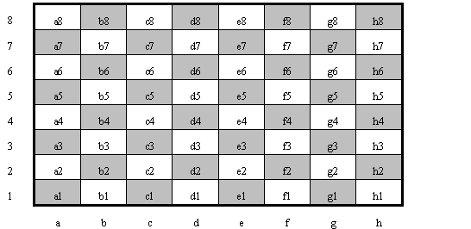

- mutarea fiecarei piese va fi indicata prin litera initiala cu majuscule si campul pe care va fi mutata(ex: Ne5, Td1);
-cand o piesa o captureaza pe cealalta, un x va fi intercalat intre majuscula si camp(ex: Nxe5, Txd1);
-cand un pion efectueaza o captura, trebuie indicate atat coloana de plecare, apoi x, si in final campul pe care va fi asezat pionul(ex: dxe5, gxf3);
-daca doua piese identice pot fi mutate pe acelasi camp, se aplica urmatoarele reguli:
-daca ambele piese sunt pe aceeasi orizontala, (a)=litera initiala a numelui piesei, (b)=coloana campului de plecare si (c)=campul pe care va fi asezata piesa;
-daca piesele sunt pe aceeasi coloana, (a)=litera initiala a numelui piesei, (b)=orizontala pe care este situate campul de plecare si (c)=campul pe care va fi asezata piesa;
Alte abrevieri importante:
O-O rocada mica(cu turnul din h1 sau h8)
O-O-O rocada mare (cu turnul din a1 sau a8)
x captura
+ sah
++ sah dublu
# sah mat
e.p. capturarea „en passant”

Aceste reguli sunt esentiale pentru un jucator pasionat de sah, pentru ca ii permite sa isi noteze miscarile si de a transpune jocul de sah pe o foaie de hartie. Sunt reguli logice, care nu necesita mult timp de invatare, si care sunt foarte folositoare.
,,La matematică trebuie să fii exact ,la șah trebuie să fii doar mai exact decât adversarul .”
John Nunn
6. De la ce vârstă se poate învăța șahul ?
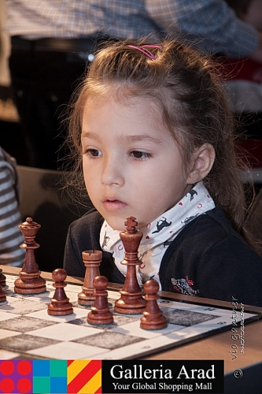
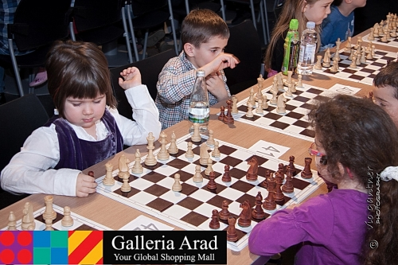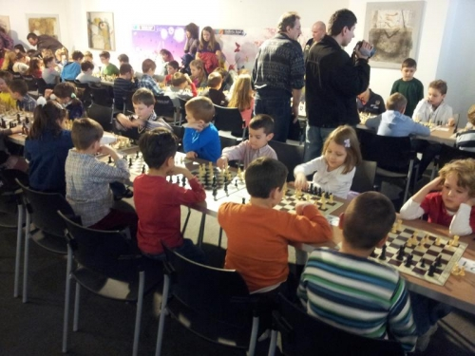
Capitolul II .
Problemele de matematică ce au drept sursă de inspirație jocul de șah aparțin în general de 2 capitole distincte : probleme de strategie ( ca parte componentă a teoriei jocurilor) respectiv probleme de combinatorică ( incluzând aici și probleme de numărare) .
Faptul că aceste probleme sunt de mare actualitate se va observa și din ultima problemă a acestui material , care s-a dat la Olimpiada Națională de Matematică , la clasa a-VIII-a cu 3 săptămâni în urmă .
Pentru început , o problemă de strategie din cartea matematicianului român Solomon Marcus , Șocul matematicii :
1. Făcând o singură modificare în regulament și anume permițând ca la deschiderea jocului atât albul cât și negrul să poată efectua câte 2 mutări consecutive (urmând ca după aceasta să se intre în normal) să se arate că negrul nu are o strategie de câștig , cu alte cuvinte , nu există o strategie care să asigure negrului victoria , independent de modul în care joacă albul .
Să presupunem prin reducere la absurd , că jucătorul cu piesele negre are o strategie de câștig .Să observăm că albul poate alege în așa fel primele două mutări , încât ele să se neutralizeze reciproc. Această situație se poate realiza în deschidere într-un singur fel: mutând mai întâi un cal , apoi mutând același cal înapoi la locul său inițial . În acest fel , când îi vine rândul să facă primele 2 mutări , negrul se află în situația inițială a albului , albul preluând acum rolul negrului , deci având , conform ipotezei raționamentului prin reducere la absurd , o strategie de câștig. Rezultă că atât albul cât și negrul au o strategie de câștig , ceea ce este absurd .
2. Se consideră o tablă de șah infinită . Într-un câmp al acesteia se află plasat un cal. Să se arate că el poate dintr-un număr de mutări să ocupe orice alt câmp al tablei de șah .
 |  | 2
 |  |  |  | 3
 | 1 | 4
Urmărind succesiunea de mutări 1→2→3→4 din figură
observăm că un cal , plasat inițial în căsuța 1 , poate ajunge
în căsuța vecină4 . Astfel el poate ajunge pe orice alt câmp al tablei
3. Care este numărul minim de mutări ale unui cal pe tabla de șah astfel încât el să ajungă dintr-un colț al tablei în colțul opus ?
figura 1

Numărul minim de mutări este 6 , un exemplu fiind prezentat în figura 2 . Să observăm că un cal își schimbă la fiecare mutare culoarea câmpului și că două colțuri opuse sunt la fel colorate , deducem că numărul de mutări este par , deci nu poate fi 5 . Rămâne de constatat că 4 mutări nu ajung .Într-adevăr , deplasarea pe orizontală (verticală) dată de o mutare a calului este de 2 câmpuri (respectiv 1 câmp) sau viceversa , în total 3 câmpuri . Deplasarea între 2 colțuri opuse este de 7 câmpuri pe orizontală și 7 pe verticală . Cum 14=7+7>4∙3=12 , concluzia se impune .

6
5
4
3
2
1
0

Figura 2

4. Pe o tablă de șah de dimensiuni 8×8 este așezat un rege.2 jucători mută pe rând regele într-unul din pătratele învecinate , fără ca acesta să ocupe una din pozițiile vizitate anterior. Pierde jucătorul care nu poate muta . Să se determine strategia câștigătoare pentru primul jucător .
Să împărțim tabla în 32 de dreptunghiuri de dimensiuni 2×1 și notăm cu 1 poziția inițială a regelui . Primul jucător mută regele în poziția neocupată din dreptunghiul 2×1 care conține regele(poz.2) . Al doilea jucător va muta regele în mod necesar într-un alt dreptunghi iar apoi primul jucător va completa dreptunghiul , adică va muta în poziția neocupată din dreptunghi ( poz.3 sau 4) . Continuând astfel , primul jucător va avea asigurată întotdeauna poziția liberă a dreptunghiului în care ,, intră” pentru prima dată regele . Prin urmare primul are strategia câștigătoare .
Figura 3
5 . Câți cai se pot așeza pe o tablă de șah fără ca aceștia să se atace ?
 |  |  |  | 1 | 2
 |  |  |  |  |  | 3 | 4
Numărul maxim este 32 . Într-adevăr , să plasăm cei 32 de cai pe cele 32 de câmpuri albe ale tablei . Cum orice cal atacă numai câmpuri de culoare neagră , rezultă că ei nu se atacă . Să arătăm că nu putem plasa 33 de cai fără ca aceștia să se atace . Împărțim tabla în 8 dreptunghiuri de dimensiuni 2×4. Se observă că nu se pot plasa 5 cai într-un dreptunghi fără să se atace.
6. La un turneu de șah fiecare a jucat cu fiecare 2 partide : o dată cu piesele albe și o dată cu piesele negre . S-au acordat 1 punct pentru victorie , ½ de punct pentru remiză și 0 puncte pentru înfrângere , iar la sfârșit toți participanții au avut același număr de puncte . Arătați că există cel puțin 2 jucători care au avut același număr de remize .
Notăm cu p numărul de jucători . S-au jucat p.(p-1) partide , iar scorul fiecărui participant a fost de p-1 puncte . Dacă presupunem că toți jucătorii au avut un număr diferit de remize , atunci fiecare a obținut un număr par de egalități . Deci cei p jucători au avut 0,2,4,...,2(p-1) rezultate de egalitate . Să considerăm că jucătorul P are 0 remize iar jucătorul Q are 2(p-1) remize . Atunci jucătorul Q a realizat numai remize ( având 2(p-1)∙½ =p-1 puncte ) deci și în partidele cu P rezultatele au fost de egalitate , ceea ce contrazice faptul că P are 0 remize !
7. Într-un turneu de șah jumătate din puncte au fost obținute de participanții care care au ocupat ultimele 3 locuri în clasament . Câți jucători au participat la turneu ?
O partidă valorează 1 punct , el este acordat învingătorului sau este împărțit în mod egal celor doi participanți , în cazul remizei . Fie J₁,J₂,....,J_{n} jucătorii din turneu . Avem ½ ∙ n(n-1) partide jucate deci tot atâtea puncte . Notăm cu x_{k} (1≤k ≤ n) punctajul obținut de jucătorul J_{k} .Putem presupune că x₁ ≤ x₂ ≤....≤ x_{n} . Conform enunțului avem n ≥ 4 și (n-3)∙x_{n}≤ x₄+...+x_{n}=¼ ∙n(n-1) = x₁+x₂+x₃ ≤ ≤ 3∙x_{n} de unde obținem n-3 ≤ 3 , deci n poate avea doar valorile 4,5,6 .
Dacă n=4 , avem x₁+x₂+x₃=x₄=4∙(4-1)/4=3

 | J₁ | J₂ | J₃ | J₄
J₁ |  | 0 | 0 | 0
J₂ | 1 |  | 0 | 0
J₃ | 1 | 1 |  | 0
J₄ | 1 | 1 | 1
Dacă n=5 atunci x₁+x₂+x₃=x₄+x₅=5∙(5-1) ∕4=5
 | J₁ | J₂ | J₃ | J₄ | J₅
J₁ |  | 1 | 0 | 0 | 0
J₂ | 0 |  | 1 | 1 | 0
J₃ | 1 | 0 |  | 1 | 0
J₄ | 1 | 0 | 0 |  | 1
J₅ | 1 | 1 | 1 | 0
Dacă n=6 atunci x₁+x₂+x₃=x₄+x₅+x₆=6∙(6-1) ∕ 4=7½ . Deoarece x₁≤ x₂ ≤ x₃ rezultă x₃≥ 2½ de unde x₄ ≥ 2½ ; deci x₄=x₅=x₆=2½ .
 | J₁ | J₂ | J₃ | J₄ | J₅ | J₆
J₁ |  | 1 | 1 | ½ | 0 | 0
J₂ | 0 |  | 1 | 1 | ½ | 0
J₃ | 0 | 0 |  | 1 | 1 | ½
J4 | ½ | 0 | 0 |  | 1 | 1
J₅ | 1 | ½ | 0 | 0 |  | 1
J₆ | 1 | 1 | ½ | 0 | 0

8. Aflați în câte moduri putem completa cele 64 de pătrate ale unei table de dimensiuni 8 × 8 cu unul din numerele 1 sau -1 astfel încât suma elementelor înscrise în interiorul oricărui pătrat de dimensiuni 2 × 2 să fie 0 .
Prima coloană a tabloului poate fi completată în mod arbitrar în 2⁸ moduri . Dacă în prima coloană numerele 1 și -1 alternează ( se poate completa în două moduri ) atunci a doua coloană va avea elementele egale cu elementele primei coloane sau egale cu opusele lor ( deci pentru a doua coloană avem 2 posibilități de completare ) . Pentru fiecare din coloanele rămase avem 2 posibilități de completare , deci 2⁸ moduri de a completa tabla în acest caz . Dacă în prima coloană numărul 1 și -1 nu vor alterna ( atunci vom avea 2⁸-2 posibilități de completare) vor exista cel puțin 2 pătrate adiacente având același număr înscris în interior .
Dacă presupunem că numărul este 1 atunci cele 2 pătrate adiacente cu acestea de pe a doua coloană vor fi completate cu -1 și coloana a doua este complet determinată . Procedăm la fel și cu celelate coloane , ele se pot completa fiecare într-un singur mod , deci 2⁸-2 moduri de a completa tabelul . În final sunt 2⁸+2⁸-2=2⁹-2 moduri de completare .
9. Să se determine dacă putem acoperi o tablă de dimensiune N x N cu dominouri după ce îi eliminăm două colţuri opuse.
Prima observaţie pe care o facem este aceea că N trebuie să fie par pentru ca tabla să poată fi acoperită. Este evident pentru cazurile N = 2 sau N = 4 că problema nu are soluţie, dar pentru cazuri mai mari demonstraţia faptului că există sau nu există soluţie pare dificilă, şi valorile lui N pentru care o abordare exhaustivă a posibilităţilor de acoperire a tablei cu dominouri ar fi eficientă sunt destul de mici.
O idee interesantă este aceea de a colora pătratele tablei în acelaşi mod în care se colorează o tablă de şah, aşa cum vedem în figura următoare.
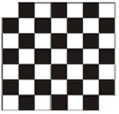
Orice domino amplasat pe tablă va acoperi două pătrăţele de culori diferite, deci tabla trebuie să aibă un număr egal de pătrăţele colorate alb şi negru, fapt care nu se întâmplă în problema noastră. De aici deducem că nu putem acoperi tabla din care au fost eliminate două colţuri opuse. O problemă ce se poate aborda cu o tehnică asemănătoare este următoarea: „Se dă un dreptunghi de dimensiuni 7 x 10. Din colţurile lui scoatem câte un pătrat de latură 1. Să se arate că figura rămasă nu poate fi pardosită cu dreptunghiuri de laturi 3 şi 1.”

10 Se consideră un tablou de dimensiuni 8 × 8 care se descompune în 64 pătrate unitate . În interiorul fiecărui pătrat se scrie unul din numerele 1 sau -1. În câte moduri putem completa tabloul astfel încât oricum am alege un pătrat 2 × 2 , suma numerelor scrise în interiorul său să fie 2 sau -2 .
Prima linie se poate completa în 2⁸ moduri ( fiecare pătrat unitate se poate completa în 2 moduri). Primul pătrat de pe linia a doua se poate completa în 2 moduri , al doilea pătrat într-un singur mod al treilea la fel,...,al optulea pătrat tot într-un fel , deci linia a doua se va completa în 2 moduri . Analog pentru liniile 3,4,...,8 . În total , tabloul poate fi completat în 2⁸∙2∙2∙...∙2=2¹⁵ moduri .

Ultima problemă a fost dată la a -64-a Olimpiadă Națională de Matematică , desfășurată la Brașov în perioada 01.04-05.04.2013 , la clasa a-VIII-a . Din cei 80 de concurenți , doar 3 au rezolvat-o complet (primind 7 puncte) , fiind din acest punct de vedere , a doua ca dificultate .
Totuși părerea unui cunoscut matematician , domnul Dan Schwarz , este ; ,, Problema este în zilele noastre , folclor ...” . Dar , pentru a fi folclor , ar fi de indicat să citim articolul ,, Isogons of 90 Degrees “ scris de Lee Sallows ( se găsește pe situl Viitori Olimpici) .
Să revenim la problemă :
11. Pe o tablă infinită de șah se mută un turn alternativ pe orizontală și pe verticală . Turnul se deplasează un pătrățel la prima mutare , 2 pătrățele la a doua mutare și în general n pătrățele la a n-a mutare , pentru orice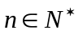. Fie T mulțimea numerelor naturale n cu proprietatea că există un șir de n mutări după care turnul revine la poziția inițială .
a)Arătați că 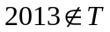;
b) Determinați numărul elementelor mulțimii 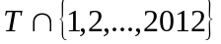.
Soluție: Putem considera pătrățelele tablei de șah ca o rețea de puncte laticiale în care poziția inițială o considerăm (0,0) . Atunci după fiecare mutare una din coordonate va fi de forma 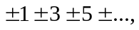 iar cealaltă de forma 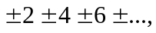
- Presupunând 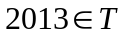, atunci există o alegere a semnelor + și – pentru care au loc simultan relațiile : 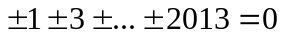și 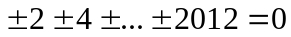.
Pentru orice combinație de semne , 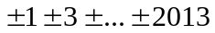are aceeași paritate cu 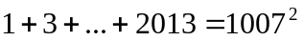, deci în ipoteza că , ar rezulta că 0 și 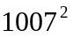 au aceeași paritate , absurd .
b) Condiția 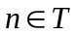implică existența unor alegeri a semnelor + și – pentru care să aibă loc simultan egalitățile : 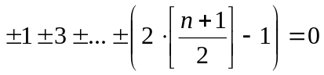 respectiv 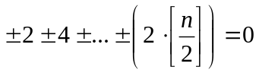. Din prima relație rezultă că 0 are aceeași paritate cu 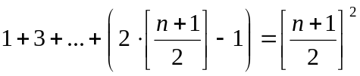, deci 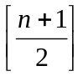 trebuie să fie număr par . Acest lucru se întâmplă dacă 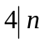 sau 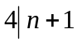 . Din a doua relație rezultă că 0 are aceeași paritate cu 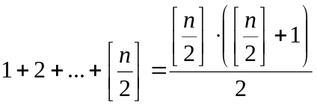 , adică 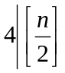 sau 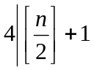. Se obține că trebuie să fie de forma 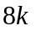 sau 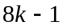. De aici deducem că mulțimea are 502 elemente .

Iar în final vă prezentăm o selecție de probleme de șah , pentru a evidenția încă o dată cât de multe lucruri au în comun matematica și șahul . Să precizăm că problemele de șah au soluție unică , iar o soluție completă trebuie să evidențieze toate posibilitățile de răspuns ale negrului , atunci cănd sunt mai multe variante . La toate problemele prezentate enunțul este același : albul mută și dă mat în două mutări .
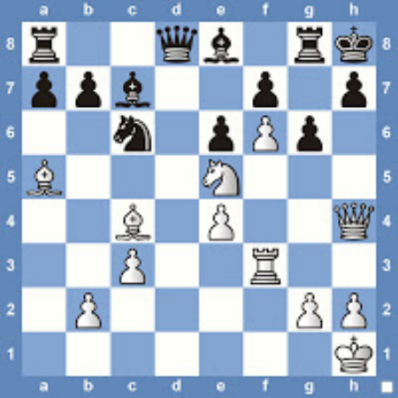
1
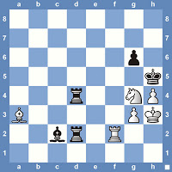
2
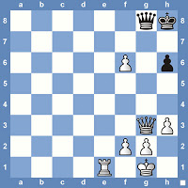
3
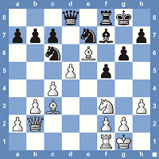
4
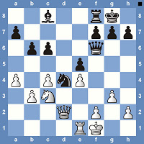
5
6

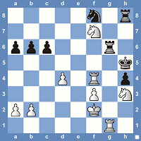
7
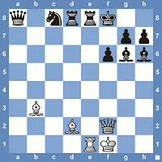
8
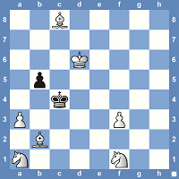
9

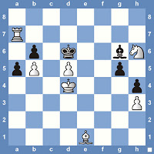
10

Bibliografie : - [1] Scoaladesah.ro
- [2] ocd-pnl4.blogspot.com/2011/11/blog-post_30.html
- [3] www.voiculescu-chess.ro/sahul matematica.htm
- [4] sah.pasiunea.eu › Sah › How to
- [5] Solomon Marcus– Șocul matematicii , Editura Albatros , București 1987
- [6] Laurențiu Panaitopol , Dinu Șerbănescu – Probleme de teoria numerelor și combinatorică pentru juniori , Editura GIL , 2003
- [7] Dragoș Popescu , George Oboroceanu – Exerciții și probleme de combinatorică și teoria numerelor , E.D.P. , București 1979
- [8] Gazeta Matematică (supliment) , A 64-a Olimpiadă Națională de Matematică
- [9] http://www .infoarena.ro/probleme-de-acoperire-1
- [10] http:sahvelier.blogspot.ro/p/probleme.html

